POST TEST
“Praktikum Pemrograman Web 1”
Yang diampu oleh Ibu Yati Nurhayati, S.Kom., M.Kom.

MODUL 4


NIM : 20230810088
NAMA : Muhammad Rizal Nurfirdaus
KELAS : TINFC-2023-04

TEKNIK INFORMATIKA
FAKULTAS ILMU KOMPUTER
UNIVERSITAS KUNINGAN

Post Test
- Buat script HTML dengan javascript di dalamnya untuk menghitung Gaji :
<!DOCTYPE html>
<html lang="en">
<head>
<meta charset="UTF-8" />
<meta name="viewport" content="width=device-width, initial-scale=1.0">
<title>Form Menghitung Gaji</title>
<style>
.Judul {
text-align: center;
}
</style>
<script>
function hit() {
const golongan = document.querySelector('select[name="gol"]').value;
const anak = Number(document.querySelector('#anak').value);
let gapok = 0, tunjangan = 0, gaji = 0;

switch (golongan) {
case "I":
gapok = 250000;
tunjangan = anak * gapok * 0.05;
break;
case "II":
gapok = 300000;
tunjangan = anak * gapok * 0.1;
break;
case "III":
gapok = 350000;
tunjangan = anak * gapok * 0.15;
break;
}

gaji = gapok + tunjangan;

document.querySelector('#gapok').value = gapok;
document.querySelector('#tunjangan').value = tunjangan;
document.querySelector('#gaji').value = gaji;
}
</script>
</head>
<body>
<h1>Form Menghitung Gaji</h1>
<form name="form1">
<table border="1">
<tr>
<td class="Judul" colspan="2"><label>Perhitungan Gaji</label></td>
</tr>
<tr>
<td><label>Golongan</label></td>
<td>
<select name="gol">
<option value="I">I</option>
<option value="II">II</option>
<option value="III">III</option>
</select>
</td>
</tr>
<tr>
<td><label>Jumlah Anak</label></td>
<td><input type="number" name="anak" id="anak" size="10" maxlength="10" /></td>
</tr>
<tr>
<td colspan="2">
<button type="button" name="hitung" onclick="hit()">Hitung</button>
<button type="reset" name="batal">Batal</button>
</td>
</tr>
<tr>
<td><label>Gaji Pokok</label></td>
<td><input type="text" name="gapok" id="gapok" size="10" maxlength="10" readonly /></td>
</tr>
<tr>
<td><label>Tunjangan</label></td>
<td><input type="text" name="tunjangan" id="tunjangan" size="10" maxlength="10" readonly /></td>
</tr>
<tr>
<td><label>Gaji Bersih</label></td>
<td><input type="text" name="gaji" id="gaji" size="10" maxlength="10" readonly /></td>
</tr>
</table>
</form>
</body>
</html>
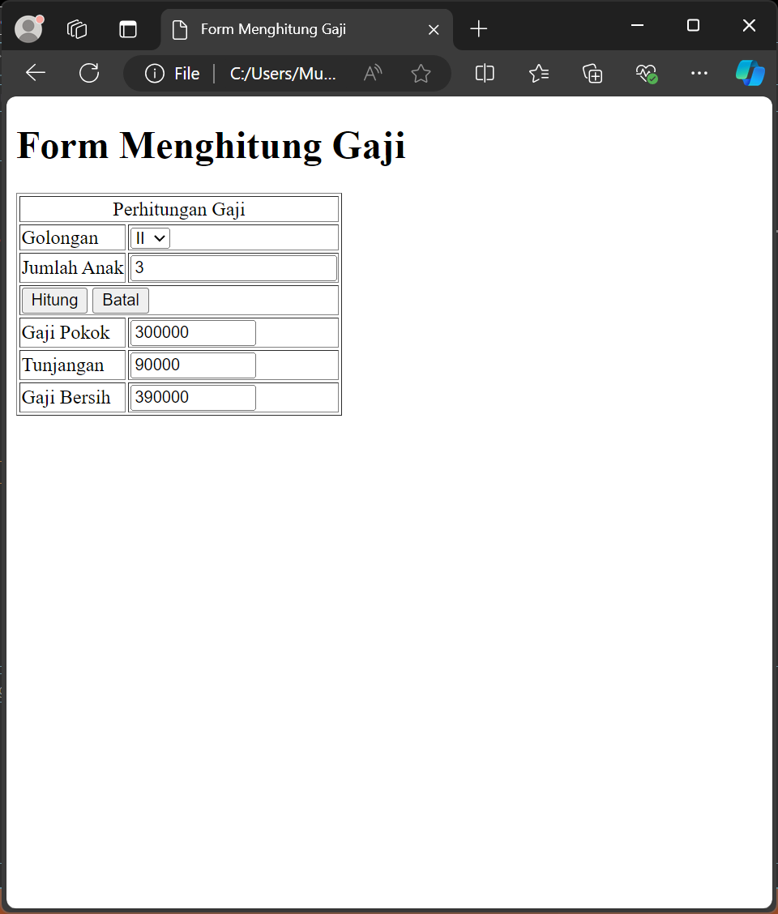
Analisis :
- Form: Memuat dropdown untuk memilih golongan (I, II, atau III), input untuk jumlah anak, dan tombol untuk menghitung atau reset.
- JavaScript (hit()):
- Menentukan gaji pokok (gapok) sesuai golongan.
- Menghitung tunjangan berdasarkan jumlah anak dan persentase per golongan.
- Menampilkan hasil gaji pokok, tunjangan, dan gaji bersih dalam form.
- Buat script HTML dengan javascript di dalamnya untuk menghitung penjualan dan menghasilkan Nota Penjualan

<!DOCTYPE html>
<html lang="id">
<head>
<meta charset="UTF-8">
<meta name="viewport" content="width=device-width, initial-scale=1.0">
<title>Form Menghitung Penjualan</title>
<style>
.tengah {
text-align: center;
}
</style>
<script>
function KoBa() {
const barang = document.getElementById("br").value;
let harga = 0;

switch (barang) {
case "Buku":
harga = 5000;
break;
case "Penggaris":
harga = 1500;
break;
case "Pulpen":
harga = 2000;
break;
}

document.getElementById("nb").value = barang;
document.getElementById("h").value = harga;
}

function hitung() {
const harga = parseInt(document.getElementById("h").value);
const jumlah = parseInt(document.getElementById("j").value);
let potongan = 0;

if (jumlah <= 10) {
potongan = 0.05;
} else if (jumlah <= 20) {
potongan = 0.1;
} else {
potongan = 0.15;
}

const jumlahBayar = harga * jumlah;
const totalPotongan = jumlahBayar * potongan;
const totalBayar = jumlahBayar - totalPotongan;

document.getElementById("jb").value = jumlahBayar;
document.getElementById("p").value = totalPotongan;
document.getElementById("t").value = totalBayar;
}

function nota() {
const namaBarang = document.getElementById("nb").value;
const jumlah = document.getElementById("j").value;
const harga = document.getElementById("h").value;
const jumlahBayar = document.getElementById("jb").value;
const potongan = document.getElementById("p").value;
const totalBayar = document.getElementById("t").value;

document.getElementById("notaPenjualan").innerHTML =
`<h2>Nota Penjualan</h2>
<table>
<tr><td>Nama Barang</td><td>= ${namaBarang}</td></tr>
<tr><td>Jumlah Beli</td><td>= ${jumlah}</td></tr>
<tr><td colspan="2">--------------------------------</td></tr>
<tr><td>Harga</td><td>= ${harga}</td></tr>
<tr><td>Jumlah Bayar</td><td>= ${jumlahBayar}</td></tr>
<tr><td>Potongan</td><td>= ${potongan}</td></tr>
<tr><td colspan="2">===================</td></tr>
<tr><td>Total Bayar</td><td>= ${totalBayar}</td></tr>
</table>`;
}
</script>
</head>
<body>
<h1>Form Menghitung Penjualan</h1>
<form>
<table border="1">
<tr>
<td class="tengah" colspan="2"><label>Perhitungan Penjualan</label></td>
</tr>
<tr>
<td>Kode Barang</td>
<td>
<select id="br" onchange="KoBa()">
<option value="">-- Pilih Salah Satu --</option>
<option value="Buku">B001</option>
<option value="Penggaris">B002</option>
<option value="Pulpen">B003</option>
</select>
</td>
</tr>
<tr>
<td>Jumlah Beli</td>
<td><input type="number" id="j" onchange="hitung()" /></td>
</tr>
<tr>
<td>Nama Barang</td>
<td><input type="text" id="nb" readonly /></td>
</tr>
<tr>
<td>Harga</td>
<td><input type="text" id="h" readonly /></td>
</tr>
<tr>
<td>Jumlah Bayar</td>
<td><input type="text" id="jb" readonly /></td>
</tr>
<tr>
<td>Potongan</td>
<td><input type="text" id="p" readonly /></td>
</tr>
<tr>
<td>Total Bayar</td>
<td><input type="text" id="t" readonly /></td>
</tr>
<tr>
<td class="tengah" colspan="2">
<button type="button" onclick="nota()">Tampilkan</button>
</td>
</tr>
</table>
</form>
<div id="notaPenjualan"></div>
</body>
</html>

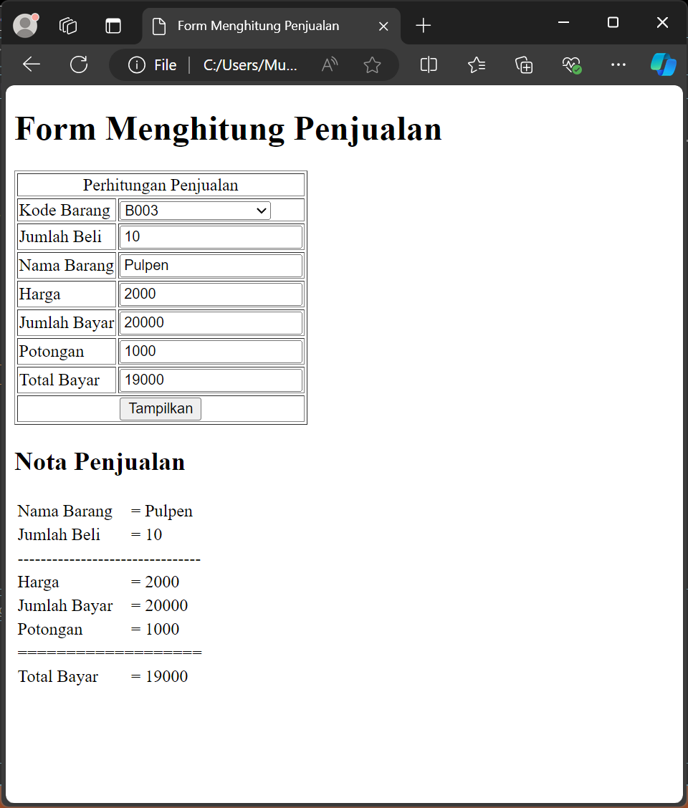
Analisis :
- Menggunakan switch untuk menentukan harga barang di dalam fungsi KoBa() agar lebih ringkas.
- Menghapus atribut name pada elemen HTML yang tidak diperlukan.
- Menyesuaikan tipe potongan pada fungsi hitung agar lebih sederhana dan tetap memberikan potongan yang sama.

